

Официальное издание органов местного самоуправления Абалаковского сельсовета Енисейского района Красноярского края
№ 34 от 14.10.2024 года

В номере:
- ПРОТОКОЛ публичных слушаний от 14.10.2024г. по вопросу о рассмотрении проекта решения Абалаковского сельского Совета депутатов о внесении изменений и дополнений в Устав Абалаковского сельсовета Енисейского района Красноярского края;
- ПРОТОКОЛ публичных слушаний от 14.10.2024г. по проекту Решения «О внесении изменений в Решение Абалаковского сельского Совета депутатов от 16.12.2019 № 24-2-169-р «Об утверждении Правил благоустройства территории Абалаковского сельсовета Енисейского района»»;
- СТАТЬЯ КГКУ «Противопожарная охрана Красноярского края» ПЧ-123: Памятки: «Спички не игрушка - огонь не забава!»; «Пожарная безопасность в быту».

Напечатано на компьютере по адресу: 663141 Красноярский край, Енисейский район,
с. Абалаково, ул.Нефтяников, 7, тел. 83919578506
Ответственный за выпуск: зам. главы сельсовета Свиридова Г.С.
Распространяется бесплатно. Тираж-40 экземпляров
КРАСНОЯРСКИЙ КРАЙ ЕНИСЕЙСКИЙ РАЙОН
АБАЛАКОВСКИЙ СЕЛЬСОВЕТ

ПРОТОКОЛ
публичных слушаний по вопросу о рассмотрении проекта решения Абалаковского сельского Совета депутатов о внесении изменений и дополнений в Устав Абалаковского сельсовета Енисейского района Красноярского края

14 октября 2024 года с.Абалаково

Место и время проведения публичных слушаний:
14.10.2024г. в 11-00 в здании администрации Абалаковского сельсовета Енисейского района Красноярского края по адресу: Красноярский край, Енисейский район, с.Абалаково, ул.Новая, 2.
Способ информирования общественности:
Материалы проекта решения Абалаковского сельского Совета депутатов «О внесении изменений и дополнений в Устав Абалаковского сельсовета Енисейского района Красноярского края» (далее – проект Решения) и информационные сообщения опубликованы в официальном печатном издании «Вестник Абалаково» от 01.10.2024 года №33 и на официальном сайте администрации Абалаковского сельсовета https://abalakovo-r04.gosweb.gosuslugi.ru.
С материалами проекта решения могли ознакомиться также в администрации Абалаковского сельсовета по адресу: Красноярский край, Енисейский район, с. Абалаково, ул.Новая, 2.
Председатель слушаний: Беккер Инна Эрбертовна – председатель Абалаковского сельского Совета депутатов;
Секретарь слушаний: Свиридова Галина Сергеевна – заместитель главы администрации Абалаковского сельсовета.
Участники публичных слушаний:
В публичных слушаниях приняли участие жители села Абалаково, д. Усть - Тунгуска, д. Смородинка - 19 человек.
Предмет слушаний: Рассмотрение проекта решения Абалаковского сельского Совета депутатов «О внесении изменений и дополнений в Устав Абалаковского сельсовета Енисейского района Красноярского края».
Порядок проведения публичных слушаний:
1. Выступления:
- Главы Абалаковского сельсовета - Шаталиной О.А.;
- Председателя Абалаковского сельского Совета депутатов – Беккер И.Э.
2. Рассмотрение вопросов и предложений участников публичных слушаний.

По первому вопросу: слушали Главу Абалаковского сельсовета Шаталину О.А., которая разъяснила участникам слушаний, что в связи с изменениями и дополнениями, внесёнными в ряд законодательных актов Российской Федерации и Красноярского края, возникла необходимость внесения изменений и дополнений в Устав Абалаковского сельсовета Енисейского района Красноярского края и предложила внести в Устав Абалаковского сельсовета Енисейского района Красноярского края следующие изменения и дополнения в соответствии с действующим законодательством:
1.1. Пункт 1 статьи 7 Устава дополнить подпунктом 1.35 следующего содержания:
«1.35. осуществление учета личных подсобных хозяйств, которые ведут граждане в соответствии с Федеральным законом от 7 июля 2003 года N 112-ФЗ "О личном подсобном хозяйстве", в похозяйственных книгах.».
1.2. Подпункт 1.4 пункта 1 статьи 7 Устава исключить.
1.3. Пункт 2 статьи 17 Устава дополнить подпунктом 2.15 следующего содержания:
«2.15. приобретения им статуса иностранного агента.».
1.4. Пункт 1 статьи 30 Устава дополнить подпунктом 10.1. следующего содержания:
«10.1) приобретения им статуса иностранного агента;».
1.5. Пункт 2 статьи 40.2 Устава дополнить абзацем следующего содержания:
«При решении вопросов, предусмотренных подпунктом 3 пункта 1 настоящей статьи, в сходе граждан также могут принять участие граждане Российской Федерации, достигшие на день проведения схода граждан 18 лет и имеющие в собственности жилое помещение, расположенное на территории данного сельского населенного пункта, в случае, если это установлено муниципальными нормативными правовыми актами в соответствии с законом субъекта Российской Федерации.».
1.6. Статью 53 Устава дополнить пунктом 5 следующего содержания:
«5. Органы местного самоуправления осуществляют передачу в безвозмездное владение и пользование объектов электросетевого хозяйства, находящихся в муниципальной собственности, системообразующей территориальной сетевой организации или территориальной сетевой организации, действующих в границах субъекта Российской Федерации, в случаях, порядке и на условиях, которые установлены законодательством Российской Федерации об электроэнергетике.».

Председатель Абалаковского сельского Совета депутатов Беккер И.Э., пояснила участникам публичных слушаний, что Устав сельсовета - это основной документ, который необходимо приводить в соответствие с действующим законодательством.

По второму вопросу: Замечаний и дополнений в проект решения о внесении изменений и дополнений в Устав Абалаковского сельсовета Енисейского района Красноярского края участниками публичных слушаний предложено не было.

ИТОГИ ГОЛОСОВАНИЯ:
«За» - 19 чел.
«Против» - нет.
«Воздержались» - нет.

Председатель публичных слушаний: ____________ / Беккер И.Э./

Секретарь публичных слушаний: ______________ / Свиридова Г.С./

РЕЗОЛЮЦИЯ
публичных слушаний по проекту решения Абалаковского сельского Совета депутатов «О внесении изменений и дополнений в Устав Абалаковского сельсовета Енисейского района Красноярского края»

14 октября 2024 года с.Абалаково

Обсудив проект решения Абалаковского сельского Совета депутатов «О внесении изменений и дополнений в Устав Абалаковского сельсовета Енисейского района Красноярского края», выслушав предложения и замечания, участвующих в публичных слушаниях, руководствуясь статьей 40 Устава Абалаковского сельсовета Енисейского района Красноярского края, участники публичных слушаний,
РЕШИЛИ:

1. Одобрить проект решения Абалаковского сельского Совета депутатов «О внесении изменений и дополнений в Устав Абалаковского сельсовета Енисейского района Красноярского края» в целом.
2. Председателю Абалаковского сельского Совета депутатов вынести на повестку очередной сессии вопрос «О внесении изменений и дополнений в Устав Абалаковского сельсовета Енисейского района Красноярского края».

Председатель публичных слушаний: ____________ / Беккер И.Э./

Секретарь публичных слушаний: ______________ / Свиридова Г.С./

КРАСНОЯРСКИЙ КРАЙ ЕНИСЕЙСКИЙ РАЙОН
АБАЛАКОВСКИЙ СЕЛЬСОВЕТ

14.10.2024г. с. Абалаково

ПРОТОКОЛ

публичных слушаний по проекту Решения

«О внесении изменений в Решение Абалаковского сельского Совета депутатов от 16.12.2019 № 24-2-169-р «Об утверждении Правил благоустройства территории Абалаковского сельсовета Енисейского района»

Место и время проведения публичных слушаний:
14.10.2024г. в 17-00 в здании дома культуры с. Абалаково по адресу: Российская Федерация, Красноярский край, Енисейский район, с.Абалаково, ул.Нефтяников, 7.

Способ информирования общественности:

Решение Абалаковского сельского Совета депутатов от 30.09.2024г. № 29-2-203р «О назначении публичных слушаний по проекту Решения «О внесении изменений в Решение Абалаковского сельского Совета депутатов от 16.12.2019 № 24-2-169-р «Об утверждении Правил благоустройства территории Абалаковского сельсовета Енисейского района» опубликовано в официальном печатном издании «Вестник Абалаково» от 01.10.2024г. № 33, на «Платформе обратной связи» в разделе «Общественные обсуждения и публичные слушания» и на официальном сайте администрации Абалаковского сельсовета https://abalakovo-r04.gosweb.gosuslugi.ru.
С материалами проекта Решения также можно ознакомиться в администрации Абалаковского сельсовета по адресу: Российская Федерация, Красноярский край, Енисейский район, с. Абалаково, ул. Новая, 2 (3-ий этаж).

Председатель слушаний: Беккер Инна Эрбертовна – председатель Абалаковского сельского Совета депутатов.

Секретарь слушаний: Свиридова Галина Сергеевна – зам. главы Абалаковского сельсовета.

Члены комиссии публичных слушаний:

Добрынин Станислав Андреевич – начальник ПУ Абалаковский «Енисейэнергоком»;

Алиев Азад Талиб оглы - директор КФК ИП «Алиев» (по согласованию);

Черепанова Людмила Владимировна - специалист администрации Абалаковского сельсовета;

Чубатов Евгений Юрьевич - депутат Абалаковского сельского Совета депутатов;

Тулупова Лилия Михайловна - депутат Абалаковского сельского Совета депутатов.

Участники публичных слушаний:
В публичных слушаниях приняли участие жители с.Абалаково, д.Усть-Тунгуска, д.Смородинка - 17 человек.

Предмет слушаний: Проект решения Абалаковского сельского Совета депутатов «О внесении изменений в Решение Абалаковского сельского Совета депутатов от 16.12.2019 № 24-2-169-р «Об утверждении Правил благоустройства территории Абалаковского сельсовета Енисейского района».

Порядок проведения публичных слушаний:

- Представление проекта Решения Абалаковского сельского Совета депутатов «О внесении изменений в Решение Абалаковского сельского Совета депутатов от 16.12.2019г. № 24-2-169-р «Об утверждении Правил благоустройства территории Абалаковского сельсовета Енисейского района».
Докладчик: Шаталина О.А.

- Выступления участников публичных слушаний, замечания и предложения по проекту решения «О внесении изменений в Решение Абалаковского сельского Совета депутатов от 16.12.2019 № 24-2-169-р «Об утверждении Правил благоустройства территории Абалаковского сельсовета Енисейского района».

По первому вопросу: слушали доклад главы Абалаковского сельсовета Шаталиной Олеси Алексеевны, которая разъяснила, что в целях приведения Решения Абалаковского сельского Совета депутатов от 16.12.2020г. №24-2-169-р «Об утверждении Правил благоустройства территории Абалаковского сельсовета Енисейского района» (далее Решение), в соответствии с действующим законодательством, руководствуясь Федеральным законом от 06.10.2003 № 131-ФЗ «Об общих принципах организации местного самоуправления в Российской Федерации», Уставом Абалаковского сельсовета, а также для обеспечения надлежащего санитарного состояния, чистоты и порядка на территории сельсовета необходимо внести в Приложение к Решению «Правила благоустройства территории Абалаковского сельсовета Енисейского района» (далее - Правила) следующие изменения:

Раздел 4-1 Правил изложить в следующей редакции:
«4-1. Общие требования к содержанию домашних животных
4-1.1 Настоящие Правила распространяются на всех владельцев домашних животных (сельскохозяйственных животных: коз, овец, коров, лошадей, свиней и т.п., а также собак и кошек), птиц (кур, уток, гусей, индюков и т.п.) и пчел, включая предприятия, учреждения, организации независимо от их форм собственности.
Обязательным условием содержания животных является соблюдение санитарно-гигиенических, ветеринарных санитарных правил и норм общественного порядка.
Запрещается содержание в жилых помещениях сельскохозяйственных животных, птицы, а также организация в них приютов и питомников для любых видов животных.
Помещения, используемые для содержания животных, должны соответствовать ветеринарным и санитарным требованиям.
Не допускается содержание и нахождение животных в местах общественного пользования, квартирах при наличии медицинских противопоказаний у кого-либо из лиц, проживающих рядом (в одной квартире).
Выпас скота осуществляется на специально отведенных администрацией сельсовета землях.
Животные, находящиеся на улицах села без сопровождения считаются безнадзорными и подлежат отлову.
Орган местного самоуправления заключает муниципальные контракты (гражданско-правовые договора) с юридическими лицами, индивидуальными предпринимателями на осуществление отлова и содержания безнадзорных животных, принимает меры к розыску собственника безнадзорного животного.
4-1.2. В обязанности главы входит:
- определять места выпаса домашних животных на специально отведенных землях;
- определять места для выгула животных, оборудованных предупреждающими указателями;
- на пастбищный период оказывать помощь в организации выпаса домашних животных;
- уведомлять население сельсовета при выявлении случаев бешенства и других массовых заболеваний у животных и птиц.
4-1.3. В обязанности владельцев животных входит:
- выполнять требования настоящих Правил;
- не допускать порчу, загрязнение домашними животными мест общего пользования, зеленых насаждений, дворов, тротуаров, улиц, газонов, земельных участков, зон отдыха, осуществлять уборку дорог, территорий, прилегающих к домовладениям, от отходов жизнедеятельности животных сразу после прогона животных;
- не допускать домашних животных на детские площадки, в магазины, общественные места;
- обеспечивать надлежащее содержание домашних животных, гуманно обращаться с ними (не выбрасывать, не оставлять без присмотра, без пищи и воды, не избивать и т.д.);
- сообщать о количестве и виде содержащихся (принадлежащих владельцам) животных в администрацию сельского поселения по месту их нахождения, поставить на учет в администрации после регистрации их в подразделении или учреждении государственной ветеринарной службы района;
- предоставлять ветеринарным врачам по их требованию сельскохозяйственных животных для осмотра и создавать условия для проведения их осмотра, исследований и обработок;
- немедленно извещать указанных специалистов обо всех случаях внезапного падежа или одновременного массового заболевания сельскохозяйственных животных и птицы, а также об их необычном поведении, до прибытия специалистов изолировать заболевшее животное;
- в срок не более суток с момента гибели животного, обнаружение абортированного или мертворожденного плода известить ветеринарного врача, который на месте по результатам осмотра определяет порядок утилизации или уничтожения биологических отходов;
- следить за наличием и сохранностью индивидуального номера животного;
- содержать в надлежащем состоянии животноводческие помещения и сооружения для хранения кормов;
- запрещается выбрасывание трупов животных в не отведенных местах. Трупы животных, абортированные или мертворожденные плоды, а также биологические отходы необходимо доставить в места, предназначенные для захоронения – скотомогильники. Категорически запрещается сброс биологических отходов водоемы, реки и вывоз их на полигон для захоронения твердых бытовых отходов и уничтожение путем закапывания в землю.
4-1.4. Владельцы животных имеют право:
- получать от ветеринарной службы необходимую информацию о порядке содержания животных;
- содержать животных в соответствии с настоящими Правилами;
- обращаться в органы местного самоуправления для определения участка для выпаса сельскохозяйственных животных и птиц;
- получать от муниципального образования необходимую информацию о правилах регистрации, содержания, выпаса сельскохозяйственных животных;
- распоряжаться по своему усмотрению животным: приобретать, продавать, дарить, менять животных с соблюдением порядка, предусмотренного действующим законодательством и настоящими Правилами.
4-1.5. Сельскохозяйственные животные - животные, которые содержатся и разводятся человеком для получения продуктов и сырья животного происхождения (крупный рогатый скот, мелкий рогатый скот, козы, овцы, лошади и др.).
Разрешается содержание сельскохозяйственных животных в личных подсобных хозяйственных граждан, имеющих условий для их содержания.
Владельцы сельскохозяйственных животных обязаны соблюдать санитарно-гигиенические, ветеринарно-санитарные правила и нормы, в том числе не допускать выбрасывание трупов животных, а также биологических отходов в не отведенных для этих целей. Трупы животных, а также биологические отходы необходимо доставлять в места, предназначенные для захоронения, - скотомогильники.
4-1.6. Владельцы сельскохозяйственных животных обязаны:
- осуществлять хозяйственные и ветеринарные мероприятия, обеспечивающие предупреждение болезней животных и безопасность в ветеринарно-санитарном отношении продуктов животноводства, а также проводить обязательные лечебно-профилактические, диагностические мероприятия и обработки животных;
- обеспечить сельскохозяйственных домашних животных кормом и водой, безопасными для здоровья, и в количестве, необходимом для нормального жизнеобеспечения сельскохозяйственных домашних животных с учетом их биологических особенностей.
4-1.7. Выпас сельскохозяйственных животных на территории поселения осуществляется на огороженных пастбищах либо на неогороженных пастбищах на привязи или под надзором владельцев сельскохозяйственных животных или лиц, заключивших с владельцами или уполномоченными ими лицами договоры на оказание услуг по выпасу сельскохозяйственных животных (далее - пастух).
Выпас сельскохозяйственных животных осуществляется их владельцами или пастухами на специально отведенных местной администрацией местах – за пределами населенного пункта, но в пределах границ муниципального образования.
Прогон сельскохозяйственных животных, в том числе к месту выпаса, осуществляется владельцем сельскохозяйственных животных или лицом им уполномоченным.
Выпас сельскохозяйственных животных осуществляется в период с мая (в зависимости от погодных условий) по сентябрь включительно (сроки могут быть изменены в зависимости от травостоя) на специально отведенных пастбищах. Выпас производится с 06-00 часов утра до 20-00 часов вечера местного времени. Каждый владелец лично сопровождает и сдает утром и принимает вечером свой скот от пастуха.
Владельцы сельскохозяйственных животных и пастухи обязаны осуществлять постоянный надзор за сельскохозяйственными животными в процессе их сопровождения или пастьбы на пастбищах, не допуская их перемещения на участке, не предназначенные для этих целей. Запрещается оставлять сельскохозяйственных животных без надзора, осуществлять выпас на улицах, сенокосах, землях, занятых насаждениями, и других не предназначенных для этих целей местах, допускать потраву посевов сельскохозяйственных культур и насаждений. Не допускается передвижение сельскохозяйственных животных на территории поселения без сопровождения владельца или пастуха.
В целях обеспечения интересов владельцев сельскохозяйственных животных, землепользователей и иных лиц, права и интересы которых могут быть нарушены в результате безнадзорного выпаса скота, местная администрация оказывает организационно – техническое, информационное и правовое содействие владельцам сельскохозяйственных животных в организации коллективного выпаса сельскохозяйственных животных.
В случае невозможности организации выпаса сельскохозяйственных животных в стаде под контролем пастуха либо выпаса единичных сельскохозяйственных животных под контролем пастуха собственники сельскохозяйственных животных обязаны самостоятельно осуществлять выпас, либо обеспечивать содержание сельскохозяйственных животных в приспособленных для этого помещениях во дворах (личных подворьях) без выгона на пастбище.
Выпас сельскохозяйственных животных без выгона на пастбище также может осуществляться на земельном участке, принадлежащем собственнику сельскохозяйственных животных на праве собственности, на основании иных вещных прав, иных прав, и в соответствии с целями его использования.
При осуществлении выпаса и прогона сельскохозяйственных животных запрещается:
- безнадзорное пребывание сельскохозяйственных животных вне специально отведенных для выпаса и прогона мест;
- передвижение сельскохозяйственных животных до мест сбора в стада и обратно, а также от мест сбора в стада до мест выпаса и обратно без сопровождения;
- выпас сельскохозяйственных животных на неогороженных территориях (пастбищах) без надзора;
- прогон и выпас сельскохозяйственных животных под надзором лица, находящегося в состоянии алкогольного, наркотического или иного токсического опьянения;
- выпас сельскохозяйственных животных на территориях общего пользования поселения, кладбищах, газонах, иной озеленённой или рекреационной территории, на землях, на которых расположены леса, в местах массового отдыха и купания людей. В местах массового отдыха и купания людей землепользователем, балансодержателем, арендатором водного объекта обязаны быть установлены информационные знаки с указанием о запрете водопоя, прогона, выпаса сельскохозяйственных животных;
- выпас сельскохозяйственных животных в границах полосы отвода автомобильной дороги;
- оставлять на автомобильной дороге сельскохозяйственных животных без надзора;
- прогон сельскохозяйственных животных через автомобильные дороги вне специально отведенных мест, а также в темное время суток и в условиях недостаточной видимости.
4-1.8. Выпас сельскохозяйственных животных необходимо осуществлять на специально отведенных местах выпаса под наблюдением владельца или уполномоченного им лица. Территории (площадки) для выпаса сельскохозяйственных животных (лошадей, коров, коз, овец и т.д.) определяются нормативно-правовым актом администрации Абалаковского сельсовета.
Запрещается на территории населенных пунктов территории сельсовета, вне отведенных мест, выпас, передвижение без сопровождения сельскохозяйственных животных.
4-1.9. Владельцы домашних животных при невыполнении и нарушении настоящих Правил и других нормативно-правовых актов действующего законодательства Российской Федерации несут дисциплинарную, административную, уголовную и иную ответственность в соответствии с Законодательством Российской Федерации.
Наложение штрафов и других взысканий не освобождает виновных лиц от обязанности устранения нарушений и выполнения установленных Правил.».

Председатель Абалаковского сельского Совета депутатов, Беккер И.Э., предложила в целом одобрить вышеуказанный проект Решения и рекомендовать его к утверждению на заседании Совета депутатов Абалаковского сельсовета.

По второму вопросу: Замечания и предложения по проекту Решения «О внесении изменений в Решение Абалаковского сельского Совета депутатов от 16.12.2019 № 24-2-169-р «Об утверждении Правил благоустройства территории Абалаковского сельсовета Енисейского района» от участников публичных слушаний не поступали.

ИТОГИ ГОЛОСОВАНИЯ:
«За» -17 чел.
«Против» - нет.
«Воздержались» - нет.

Председатель публичных слушаний: ____________ /Беккер И.Э./

Секретарь публичных слушаний: ______________ / Свиридова Г.С./

РЕЗОЛЮЦИЯ

публичных слушаний по проекту Решения Абалаковского сельского Совета депутатов «О внесении изменений в Решение Абалаковского сельского Совета депутатов от 16.12.2019 № 24-2-169-р «Об утверждении Правил благоустройства территории Абалаковского сельсовета Енисейского района».

14 октября 2024г.

Обсудив проект Решения Абалаковского сельского Совета депутатов «О внесении изменений в Решение Абалаковского сельского Совета депутатов от 16.12.2019 № 24-2-169-р «Об утверждении Правил благоустройства территории Абалаковского сельсовета Енисейского района» РЕШИЛИ:

1. Одобрить проект Решения Абалаковского сельского Совета депутатов «О внесении изменений в Решение Абалаковского сельского Совета депутатов от 16.12.2019 № 24-2-169-р «Об утверждении Правил благоустройства территории Абалаковского сельсовета Енисейского района» в целом.
2. Предложить Абалаковскому сельскому Совету депутатов утвердить проект Решения Абалаковского сельского Совета депутатов «О внесении изменений в Решение Абалаковского сельского Совета депутатов от 16.12.2019 № 24-2-169-р «Об утверждении Правил благоустройства территории Абалаковского сельсовета Енисейского района».

Председатель публичных слушаний: ____________ /Беккер И.Э./

Секретарь публичных слушаний: ______________ / Свиридова Г.С./

Спички не игрушка - огонь не забава!
Детская шалость с огнем нередко становится причиной пожаров. Как показывает практика, такие трагедии зачастую происходят из-за того, что дети не умеют правильно обращаться с огнём, а также из-за недостаточного контроля со стороны взрослых и, в некоторых случаях, из-за неумения родителей организовать досуг своих детей.
В возрасте от трёх до семи лет дети часто повторяют действия взрослых, подражая им в играх. Особенно ярко стремление к самостоятельности проявляется, когда дети остаются одни. Никто не может быть уверен, что ребёнок, оставшись один дома, не решит поиграть со спичками или зажигалкой, не захочет, поджечь бумагу или не устроит костер, как он видел в лесу.
Уважаемые родители, проблема детской шалости с огнём остаётся очень актуальной. Наша главная задача — предотвратить возможные трагедии, быть рядом с детьми и даже опережать их. Мы должны ежедневно проводить профилактическую работу с детьми, чтобы минимизировать количество пожаров и других происшествий с их участием, а также избежать травматизма и несчастных случаев. Ведь именно взрослые несут ответственность за действия и поступки детей.
Не подавайте детям дурной пример. Храните спички в местах, недоступных для них. Не используйте неисправные или самодельные электрические приборы. Пользуйтесь только исправными приборами, имеющими сертификат соответствия требованиям безопасности, с встроенным устройством автоматического отключения от источника электрического питания.
Помните, что даже малейшая неосторожность может привести к большой беде. Трагические случаи наглядно демонстрируют, что главная причина гибели детей на пожаре кроется в их неумении действовать в критической ситуации. Во время пожара у детей срабатывает подсознательный инстинкт: они стараются спрятаться, ищут мнимое убежище — под кроватью, под столом. Именно там их настигает беда. Поэтому обязательно научите ребёнка действиям при пожаре.
Если вы заметили, что дети самостоятельно разводят костёр, играют со спичками и зажигалками или горючими жидкостями, не проходите мимо, остановите их!
Жизнь показала, что там, где среди детей проводится разъяснительная работа, направленная на предупреждение пожаров от детской шалости с огнём, опасность возникновения пожаров по этой причине сводится к минимуму.
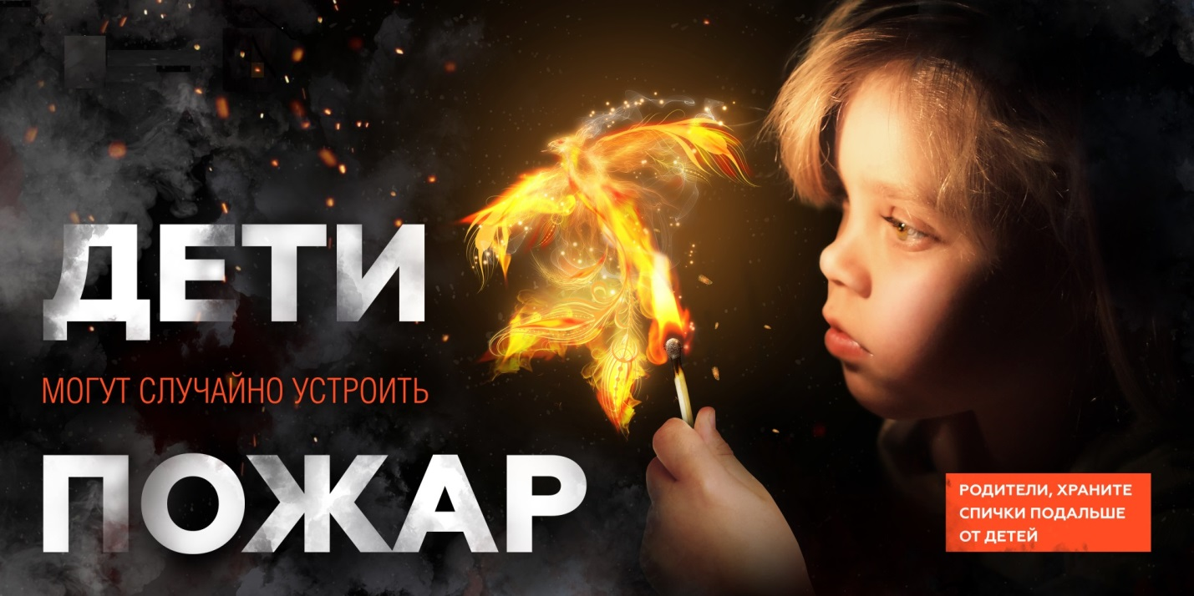
Инструктор по противопожарной профилактике ПЧ-123 Печерская Наталья Александровна.
Пожарная безопасность в быту

Пожары в жилых домах и квартирах часто возникают из-за беспечного обращения с огнём: курения, использования свечей, спичек и факелов. Кроме того, причиной может стать неисправность или неправильная эксплуатация бытовых электронагревательных приборов и внутриквартирного электрооборудования.
Последствия таких пожаров могут быть весьма серьёзными, но их можно легко избежать, соблюдая простые правила пожарной безопасности.

Основные правила пожарной безопасности:
- Не оставляйте без присмотра включенные в электросеть бытовые электроприборы.
- Регулярно проверяйте состояние электропроводки и не пользуйтесь поврежденными электроприборами.
- Эксплуатируйте электроприборы в соответствии с инструкциями заводов-изготовителей.
- Не включайте в одну розетку одновременно несколько мощных потребителей электроэнергии, чтобы избежать перегрузки электросети.
- Не используйте электросветильники со снятыми защитными плафонами.
- Не пользуйтесь в помещении источниками открытого огня, такими как свечи, спички, факелы и т.д.

При возникновении пожара незамедлительно звоните по телефону: по сотовому — 112 или 101, не забудьте назвать адрес пожара и вашу фамилию.

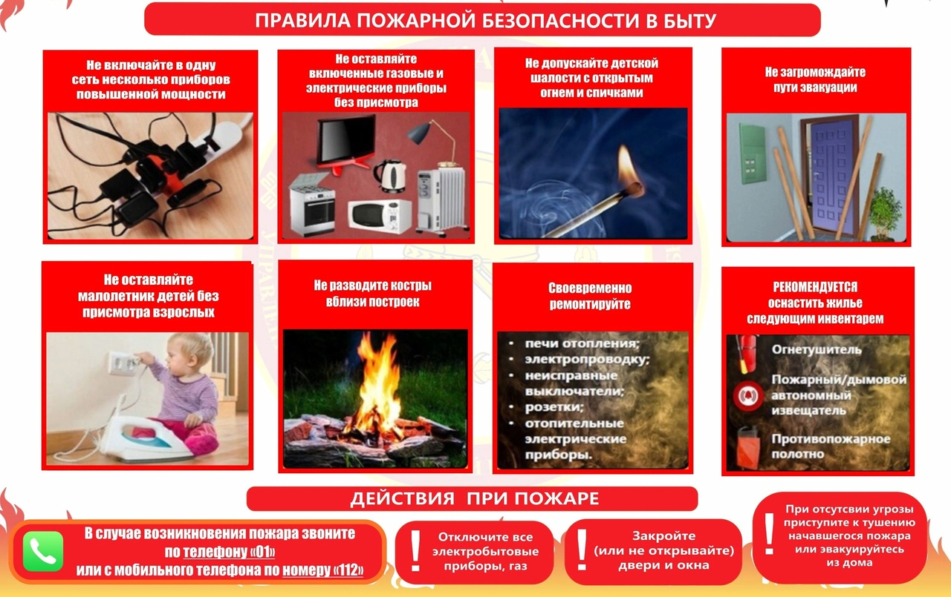

Инструктор ППП ПЧ-123 Наталья Александровна Печерская.

